**评价试题**

1.下面是一张小区停水的通知单。停水时间最长的小区是（ ）。

|  |  |
| --- | --- |
| **停水时间** | **小区** |
| 上午8：10——上午9：30 | 新月小区 |
| 上午8：30——上午10：00 | 建工小区 |
| 上午11：00——上午12：20 | 红岩小区 |

A. 新月小区 B. 建工小区 C.红岩小区

(答案：B)

2.小刚家住四楼，他从一楼到二楼用了20秒，如果用同样的速度爬楼，他到家得用（ ）秒。

A. 40 B. 60 C. 80

( 答案：B)

3.上午9：30的时候小丽正在看电视，距离正在播放的节目结束还有（ ）分。

**节目预报**

上午8：25～9：20 动画城

上午9：20～10：00 大风车

上午10：00～10：40 精灵剧场

A.10 B.20 C.30

( 答案：C)

4.一场大雨从早上6:20开始下,到早上7:15雨停止。共下了( )分。

A. 35 B.55 C. 115

( 答案：B)

5.下面是小华周日下午的时间安排表。周日下午4：40，小华在（ ）。

|  |  |
| --- | --- |
| 下午2：30-下午3：10 | 看书 |
| 下午3：10-下午3：50 | 做作业 |
| 下午3：50-下午4：30 | 看电视 |
| 下午4：30-下午5：00 | 打乒乓球 |
| 下午5：30-下午6：00 | 吃晚饭 |

A. 看书 B.做作业 C. 打乒乓球

(答案：C)

6.为了给妈妈庆祝生日，小明亲自给妈妈做了一个蛋糕。她发现在做蛋糕的过程中，钟面上的分针正好转了2圈。她给妈妈做蛋糕用了（ ）。

A. 2分 B.2秒 C. 2小时

(答案：C)

7.小刚是个篮球迷，每周六的下午他都要上一节篮球课，这节篮球课他要上（ ）。上课时间 下课时间

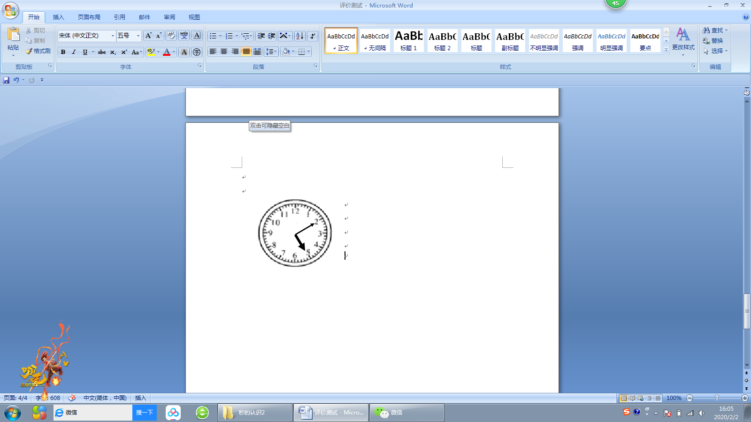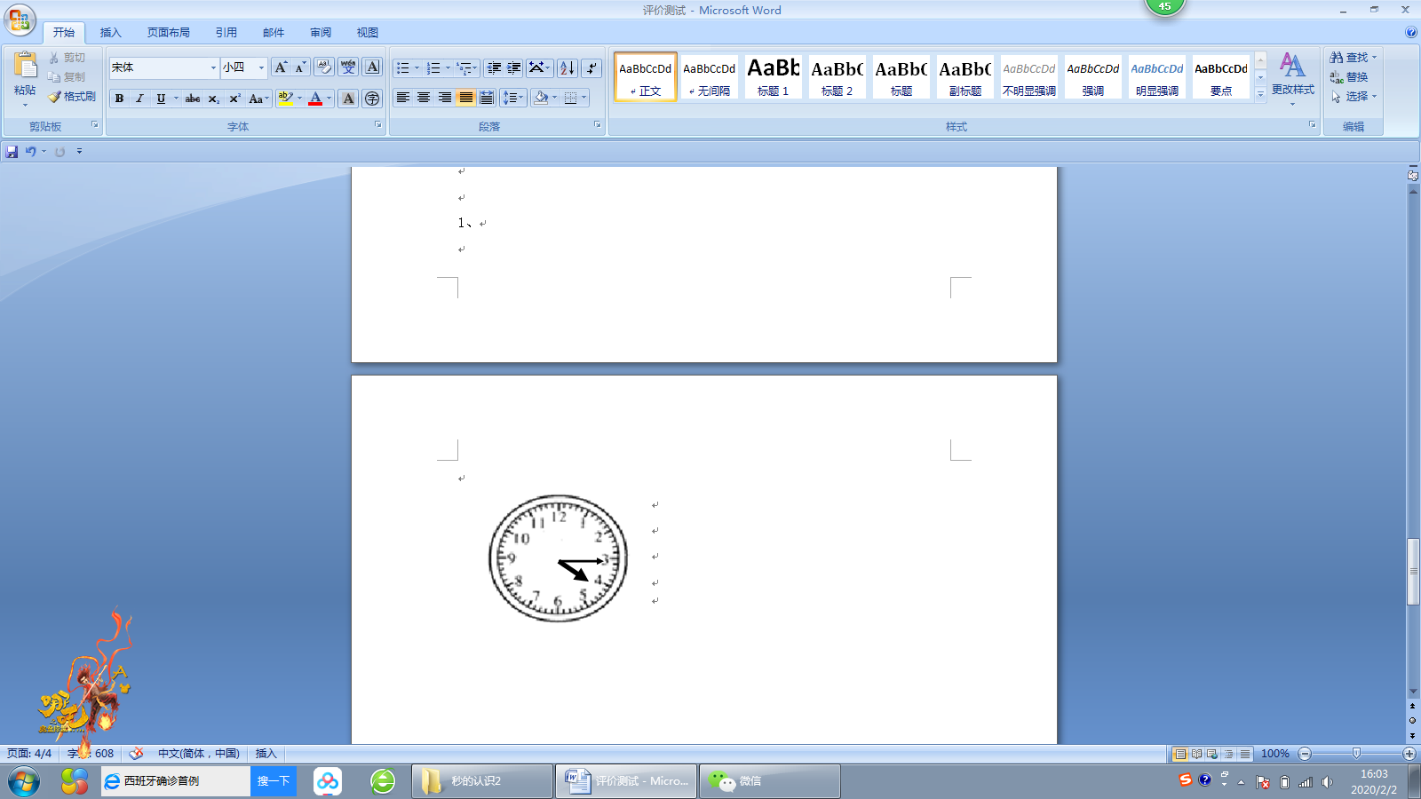

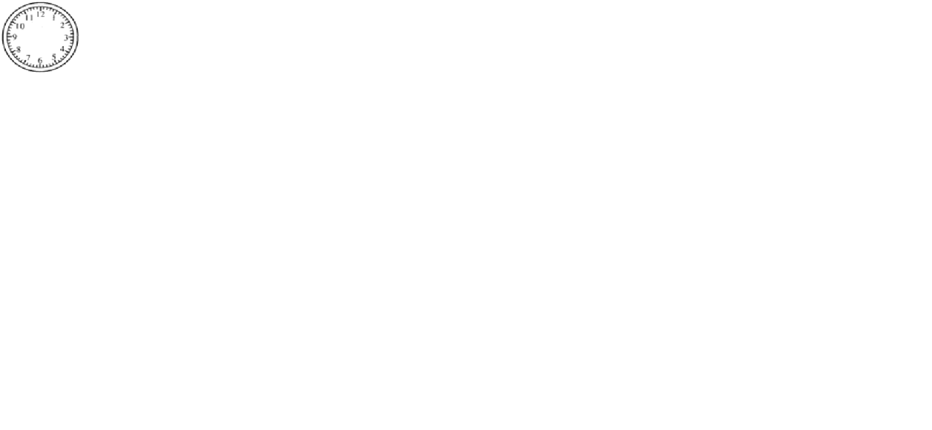

A. 5分 B. 55分 C. 65分

( 答案：B)

8.爸爸每天下午5:30下班。现在已经是下午4：45了，爸爸还有（ ）就要下班了。

A. 1小时15分 B. 45分 C. 30分

(答案：B)

9.同学们上午8：50上第二节课，每节课40分钟，到第二节课下课的时候，分针指向（ ）。

A. 10 B.9 C. 6

( 答案：C)

10.小丽上学的路途需要35分，下面表示小丽上学路途中所用时间的是（ ）。

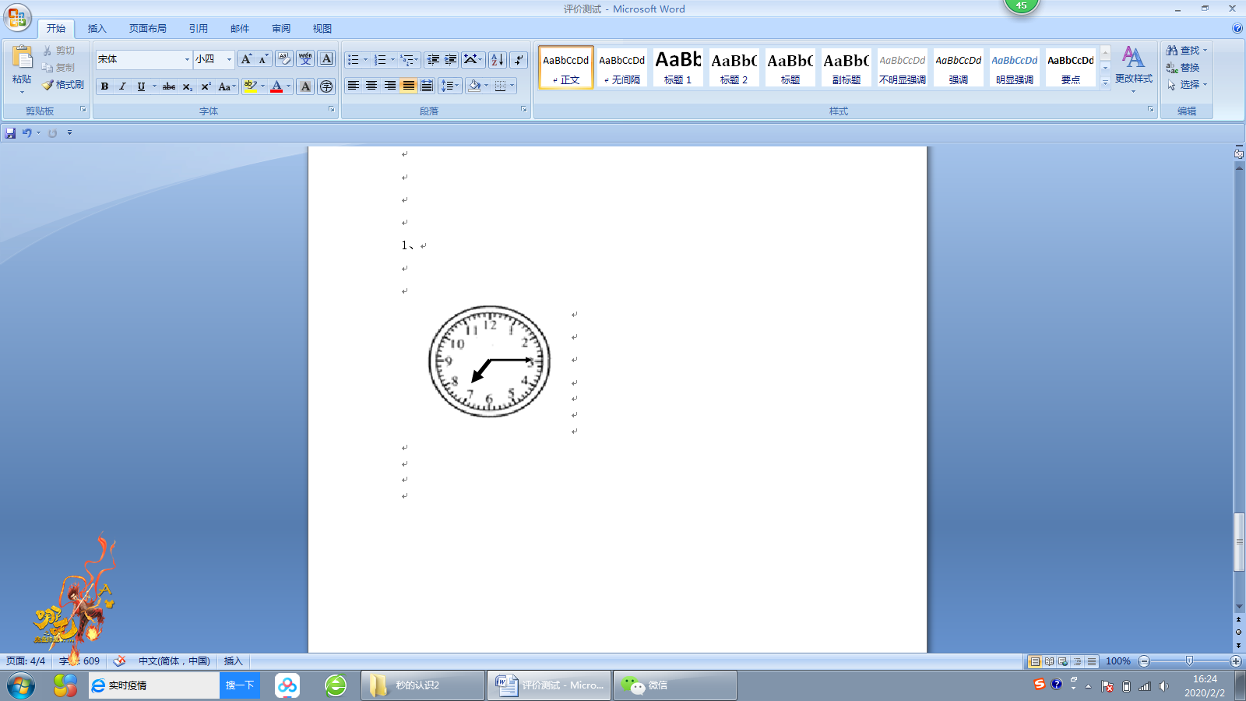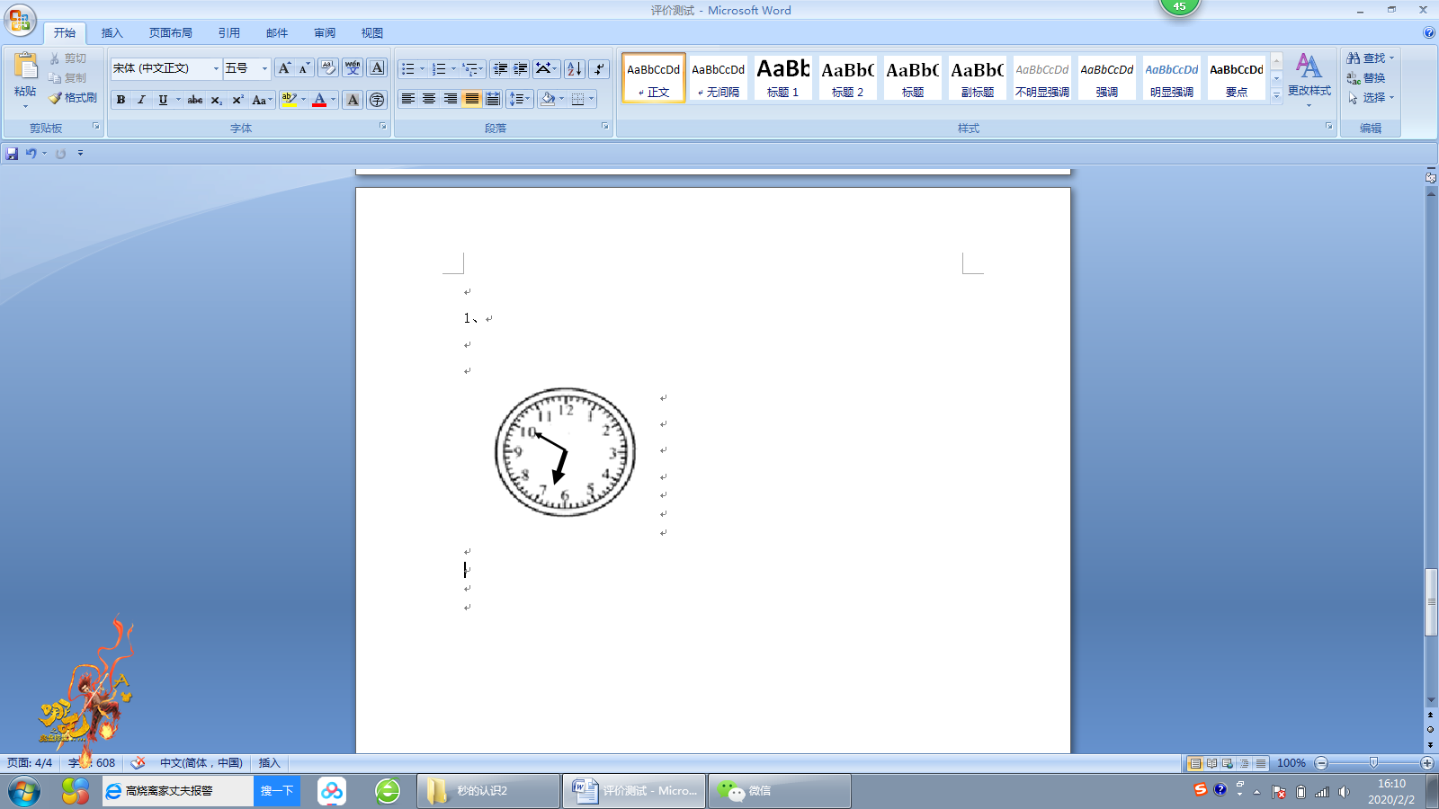A.

到校时间

离家时间

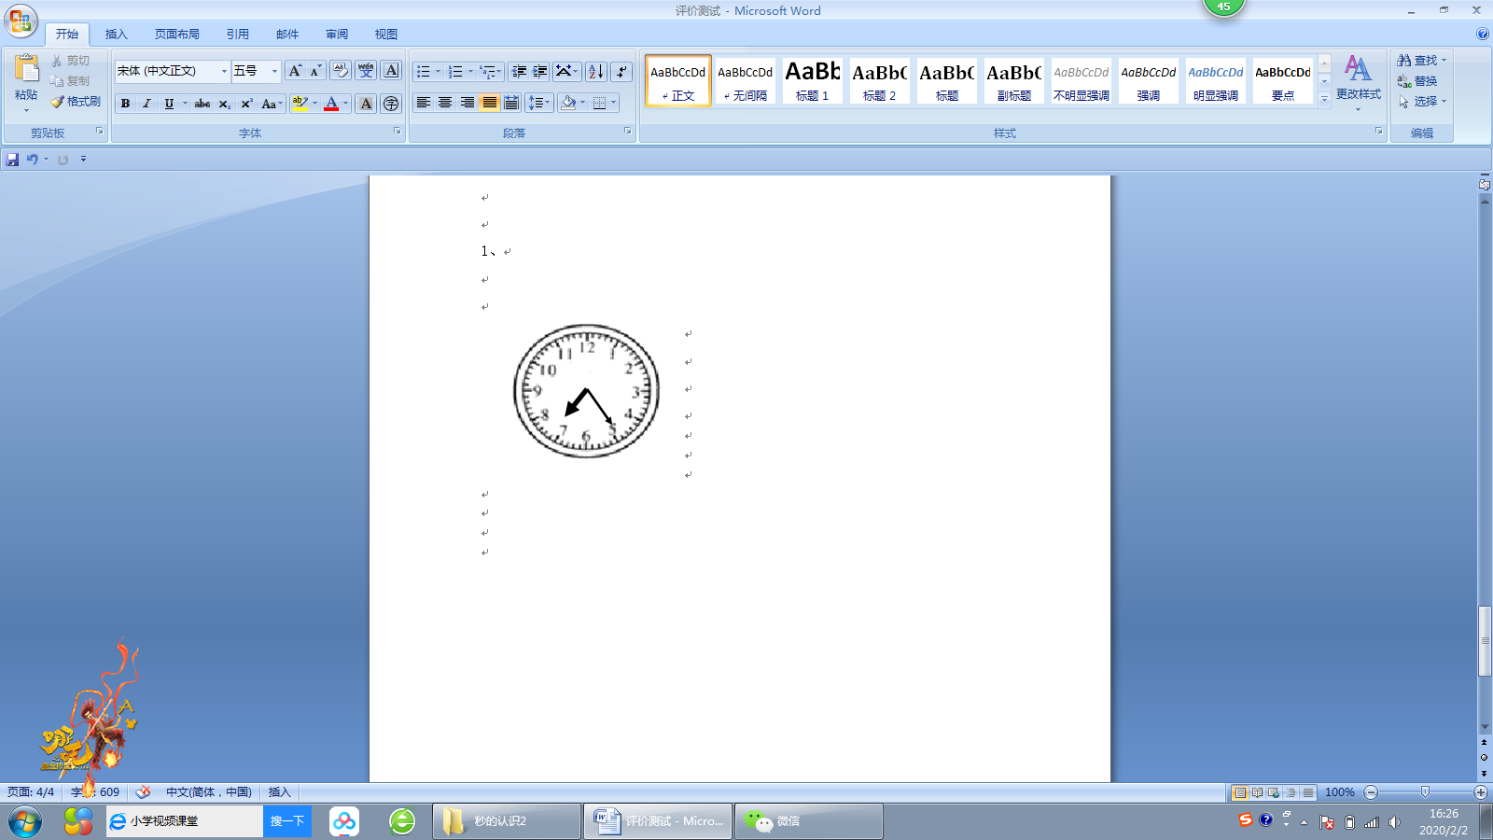

B.

到校时间

离家时间

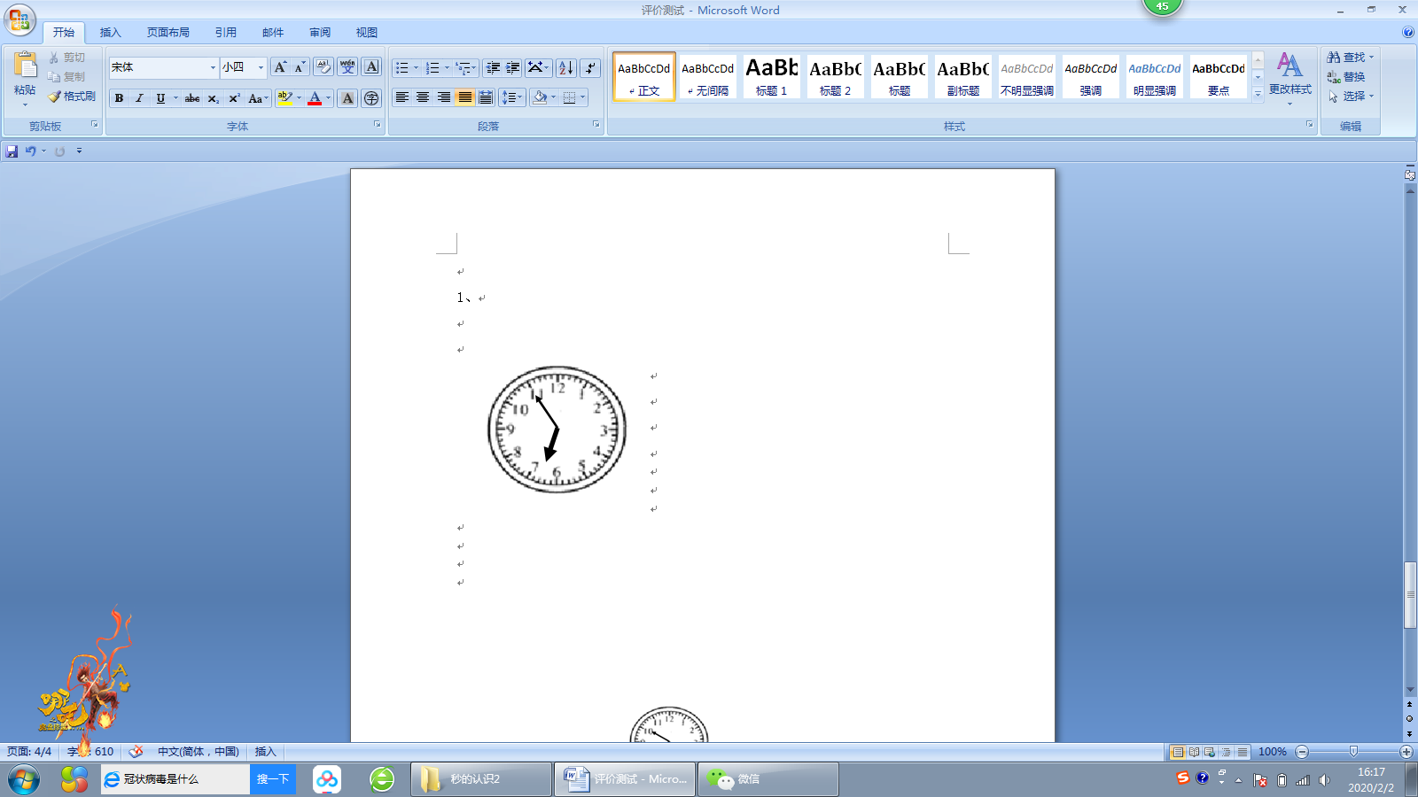C.

到校时间

离家时间

(答案：B)